**2019年学生心理健康测评操作指南**

1. 学生心理健康测评工作安排

1.测评对象：2016级全日制本科生,2017级全日制研究生（含硕士和博士）

2.测评时间：2019年3月18日至2019年4月1日

3.测评方式：线上测评。本次测评沿用2018年新生测评系统及其测量量表。

4.主试人选：年级辅导员，负责学院测评工作总体跟进与监督。

5.注意事项：此次测评由各学院进行学生信息管理和数据导入，具体操作见附件-心理测评系统数据导入指南。

6.其他事项：联系人：余远亮 87110886

1. **测评系统**

1.平台登录：中国大学生心理健康测评系统<http://xinli.gzedu.com/>

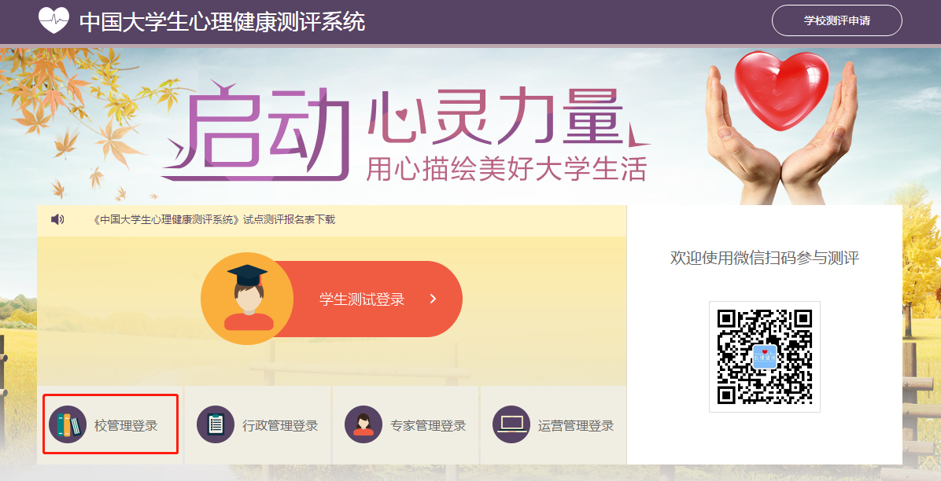

2.学校账号为10561。

3.各二级学院沿用2018年测评的账号密码。（注意：本科生账号和研究生账号是分开独立的两个账号）

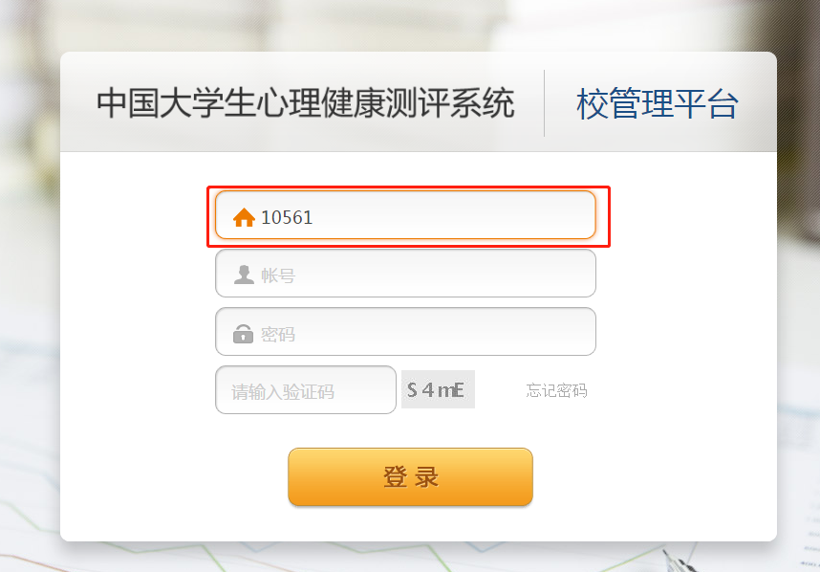

1. **新生名单导入**

1.进入“学生信息管理”。

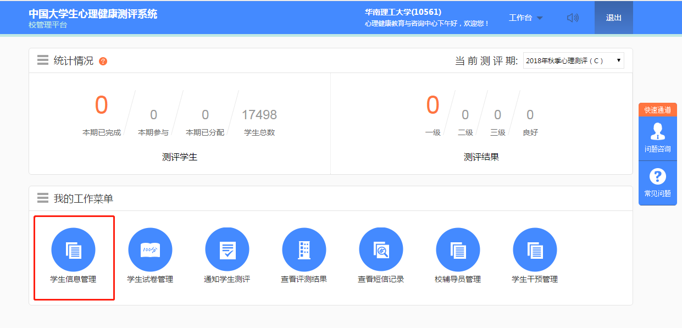

2.“批量导入学生”

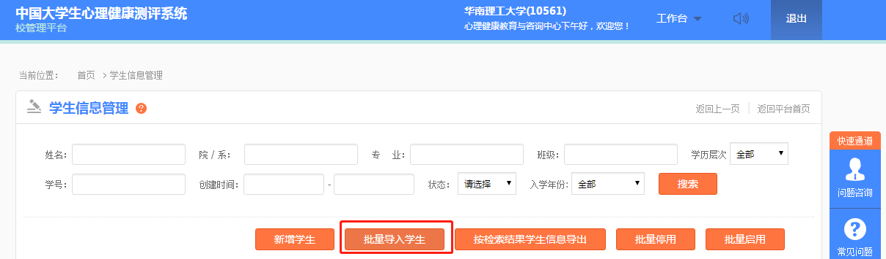

3.新生名单按模板格式输入Excel表格

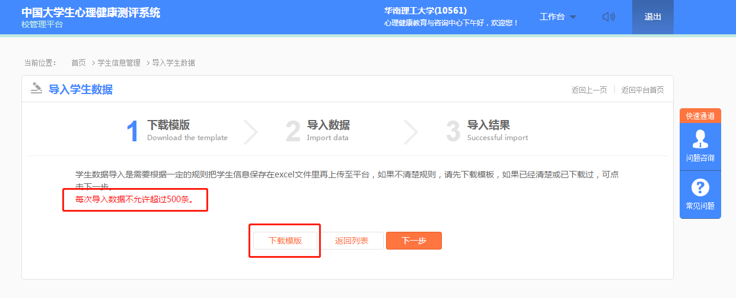

4.注意事项：

①以下所列出的学员信息填写项红色为必填项，不允许留空。

②请按要求在对应的字段填写相应的学员信息，均有批注说明。

③表格内表头及列的顺序、数量不允许随意变动。

④学生登录密码为6位随机数，提交后系统自动生成。

⑤建议每次导入数据不超过500条。

C:\Users\zhongxin\AppData\Local\Temp\1538017072(1).png

5.点击“新增”，导入Excel表格。

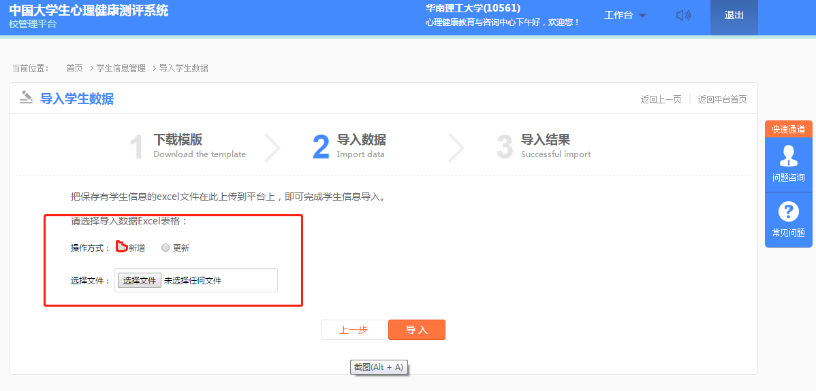

1. **分配试卷**

1.进入“学生试卷管理”。

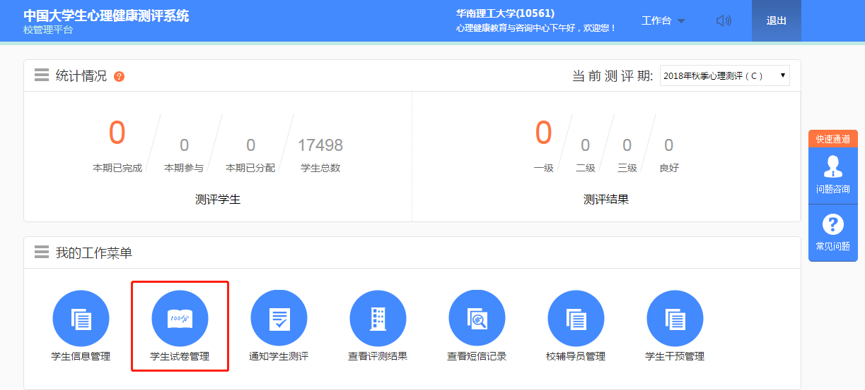

2.“按检索结果批量分配试卷”（在组织测评前必须要进行分配试卷的操作）

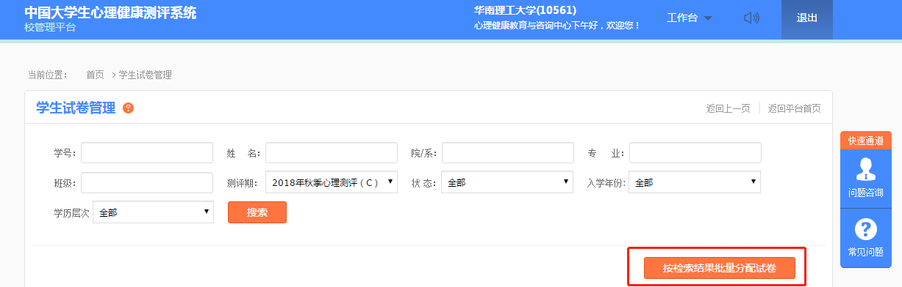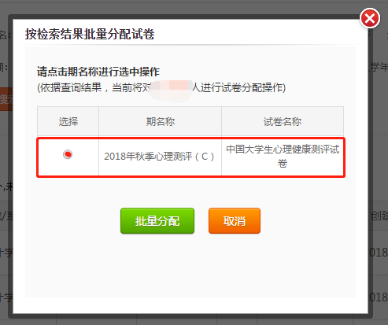

1. **组织学生测评**
2. 组织学生集中测评，严格按照心理测评的规范进行。
3. 学生使用手机扫码进入测评系统。

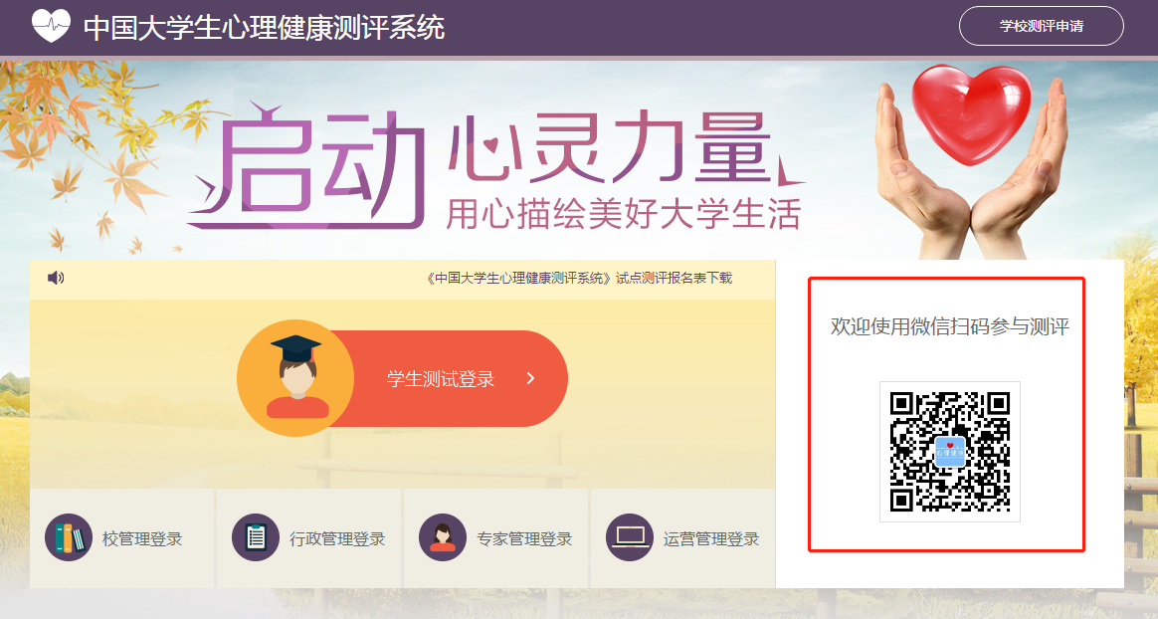

3.点击“参加测评”→“获取密码”。

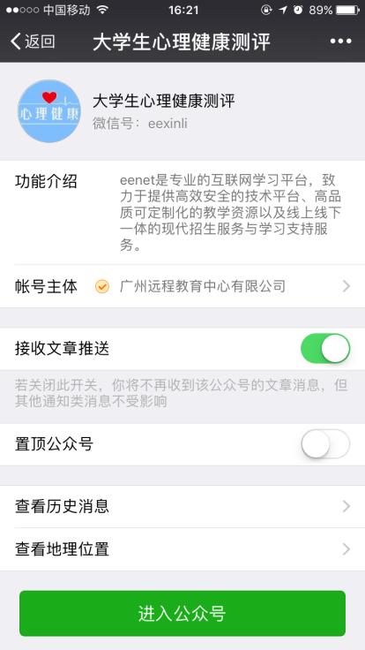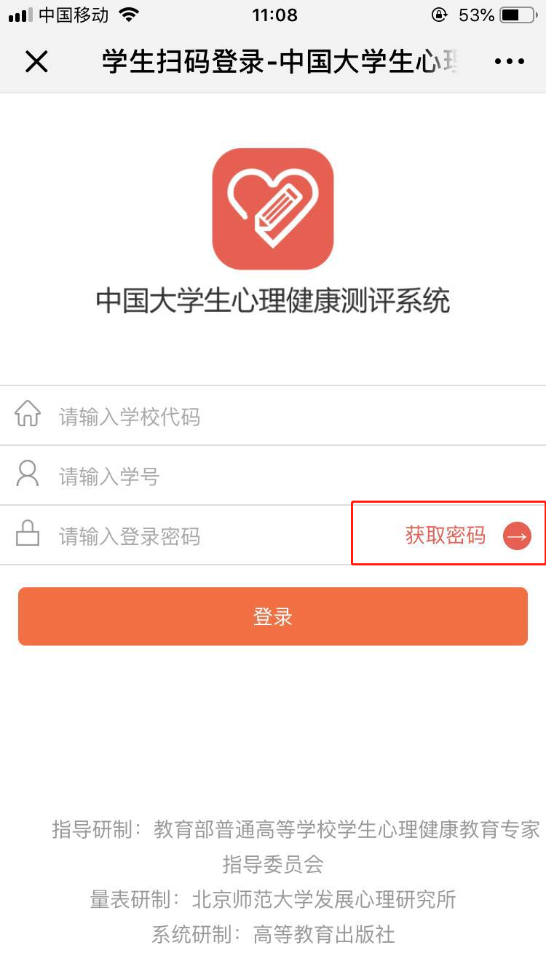

4. 移动应用端-应用说明：组织学生使用手机或平板电脑连接wifi环境集中测评。

**①软硬件要求**

|  |  |  |
| --- | --- | --- |
| 项目 | 配置要求 | 备注 |
| 手机/平板电脑 | 安卓2.3以上或苹果IOS6.0以上智能手机或PAD | 支持Wifi连接接入 |
| 浏览器 | 安卓或苹果IOS自带浏览器或第三方浏览器 | 推荐使用UC/QQ浏览器 |

**②网络环境要求**

|  |  |  |  |  |
| --- | --- | --- | --- | --- |
| 同时应用人数 | 上行速度 | 下行速度 | 带宽出口 | 备注 |
| 200以下 | 10M | 20M | >=20M | 推荐用教育网出口带宽 |
| 200至500 | 25M | 50M | >=50M |
| 500至1000 | 50M | 100M | >=100M |

说明：网络环境的WiFi接入设备应满足上述“同时应用人数”接入，并确保网络环境稳定可用。

1. **完成心理健康测评**